汇添富年年泰定期开放混合型证券投资基金C类份额更新基金产品资料概要(2023年05月17日更新)
编制日期：2023年05月16日
送出日期：2023年05月17日
本概要提供本基金的重要信息，是招募说明书的一部分。
作出投资决定前，请阅读完整的招募说明书等销售文件。
- 产品概况

基金简称 | 添富年年泰定开混合 | 基金代码 | 004436
下属基金简称 | 添富年年泰定开混合C | 下属基金代码 | 004437
基金管理人 | 汇添富基金管理股份有限公司 | 基金托管人 | 中国工商银行股份有限公司
基金合同生效日 | 2017年04月14日 | 上市交易所 | -
上市日期 | - | 基金类型 | 混合型
交易币种 | 人民币 | 运作方式 | 定期开放式
开放频率 | 每年
基金经理 | 郑慧莲 | 开始担任本基金基金经理的日期 | 2017年12月12日
 |  | 证券从业日期 | 2010年07月01日
 | 於乐其 | 开始担任本基金基金经理的日期 | 2023年05月12日
 |  | 证券从业日期 | 2014年10月20日
其他 | 《基金合同》生效后，若在开放期最后一日基金资产净值加上当日申购的基金份额对应的资产净值减去当日赎回的基金份额对应的资产净值低于 5000 万元或者基金份额持有人数量不满 200 人，本基金将进行基金财产清算并终止，不需召开基金份额持有人大会。

二、 基金投资与净值表现

（一）投资目标与投资策略
投资目标 | 本基金在科学严格管理风险的前提下，力争获得长期稳定的投资收益。
投资范围 | 本基金的投资范围为具有良好流动性的金融工具，包括国内依法发行上市的股票(含中小板、创业板及其他经中国证监会核准上市的股票)、存托凭证、债券(包括国债、央行票据、金融债券、企业债券、公司债券、中期票据、短期融资券、超短期融资券、次级债券、政府支持债券、政府支持机构债券、地方政府债券、可交换债券、中小企业私募债券、可转换债券(含分离交易可转债)及其他经中国证监会允许投资的债券或票据)、资产支持证券、债券回购、同业存单、银行存款(包含协议存款、定期存款及其他银行存款)、货币市场工具、权证、股指期货、股票期权、国债期货以及法律法规或中国证监会允许基金投资的其他金融工具(但须符合中国证监会相关规定)。  如法律法规或监管机构以后允许基金投资其他品种，基金管理人在履行适当程序后，可以将其纳入投资范围。  基金的投资组合比例为：本基金投资于股票资产及存托凭证占基金资产的比例为0%-30%。开放期，每个交易日日终，在扣除股指期货、国债期货和股票期权合约需缴纳的交易保证金后，本基金持有的现金或到期日在一年以内的政府债券的比例合计不低于基金资产净值的5%；封闭期内持有现金或者到期日在一年以内的政府债券占基金资产净值的比例不受限制，但每个交易日日终在扣除股指期货、国债期货和股票期权合约需缴纳的交易保证金后，应当保持不低于交易保证金一倍的现金。
主要投资策略 | 本基金采取稳健的投资策略，通过债券资产的投资获取平稳收益，并适度参与股票资产的投资增强回报，在灵活配置各类资产以及严格的风险管理基础上，力争实现基金资产的持续稳定增值。本基金的投资策略主要包括：资产配置策略、债券投资策略、股票投资策略、资产支持证券投资策略、国债期货投资策略、股指期货投资策略、股票期权投资策略、权证投资策略、融资投资策略。
业绩比较基准 | 中债综合财富指数收益率*80%+沪深300指数收益率*20%
风险收益特征 | 本基金为混合型基金，其预期风险收益水平低于股票型基金，高于债券型基金及货币市场基金，属于中等收益/风险特征的基金。
注：投资者欲了解本基金的详细情况，请仔细阅读本基金的《招募说明书》。本基金产品有风险，投资需谨慎。
（二）投资组合资产配置图表
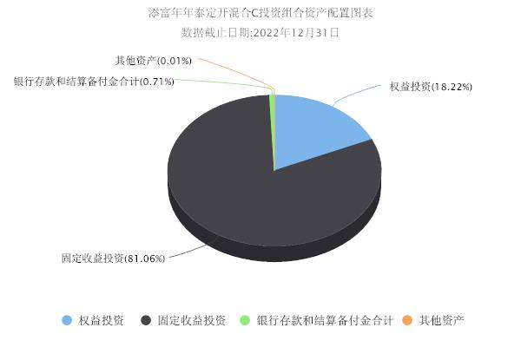

（三）自基金合同生效以来基金每年的净值增长率及与同期业绩比较基准的比较图
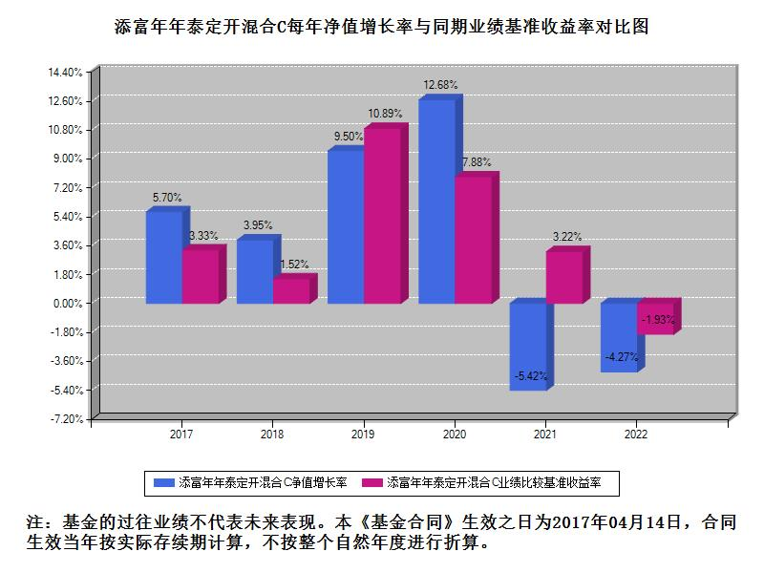
三、投资本基金涉及的费用
（一）基金销售相关费用
以下费用在申购/赎回基金过程中收取：

费用类型 | 份额（S）或金额（M）/持有期限（N） | 费率/收费方式 | 备注
赎回费 | 0天≤N<7天 | 1.50%
 | 7天≤N<30天 | 0.50%
 | N≥30天 | 0.00%
申购费 | 本基金 C 类基金份额不收取申购费。

注：本基金已成立，投资本基金不涉及认购费。
（二）基金运作相关费用
以下费用将从基金资产中扣除：

费用类别 | 年费率 | 收费方式
管理费 | 0.6% | -
托管费 | 0.15% | -
销售服务费 | 0.6% | -
其他费用 | - | 《基金合同》生效后与基金相关的信息披露费用/会计师费/律师费/诉讼费和仲裁费、基金份额持有人大会费用、基金的证券/期货交易费用、基金的银行汇划费用、基金的开户费用/账户维护费用等费用。

注：本基金费用的计算方法和支付方式详见本基金的《招募说明书》。本基金交易证券、基金等产生的费用和税负，按实际发生额从基金资产扣除。
四、风险揭示与重要提示
（一）风险揭示
本基金不提供任何保证。投资者可能损失投资本金。投资有风险，投资者购买基金时应认真阅读本基金的《招募说明书》等销售文件。本基金的风险包括：市场风险、管理风险、流动性风险、特有风险、操作或技术风险、合规性风险、其他风险。其中特有风险具体如下：
1、投资风险：（1）中小企业私募债券投资风险；（2）股指期货投资风险；（3）股票期权投资风险；（4）国债期货投资风险；（5）参与融资交易风险；（6）存托凭证投资风险
2、流动性风险
3、基金合同终止风险
4、启用侧袋机制的风险
（二）重要提示
中国证监会对本基金募集的注册，并不表明其对本基金的价值和收益作出实质性判断或保证，也不表明投资于本基金没有风险。
基金管理人依照恪尽职守、诚实信用、谨慎勤勉的原则管理和运用基金财产，但不保证基金一定盈利，也不保证最低收益。
基金投资者自依基金合同取得基金份额，即成为基金份额持有人和基金合同的当事人。
本基金的争议解决处理方式为仲裁。具体仲裁机构和仲裁地点详见本基金合同的具体约定。
基金产品资料概要信息发生重大变更的，基金管理人将在三个工作日内更新，其他信息发生变更的，基金管理人每年更新一次。因此，本文件内容相比基金的实际情况可能存在一定的滞后，如需及时、准确获取基金的相关信息，敬请同时关注基金管理人发布的相关临时公告等。
五、其他资料查询方式
以下资料详见基金管理人网站：www.99fund.com、电话：400-888-9918
1. 基金合同、托管协议、招募说明书
2. 定期报告，包括基金季度报告、中期报告和年度报告
3. 基金份额净值
4. 基金销售机构及联系方式
5. 其他重要资料
六、其他情况说明
本次更新因基金经理变更。

